Montaña de monTserrat
Montserrat es un macizo rocoso considerado tradicionalmente la montaña más importante y significativa de Cataluña.
Está situada a 50 km al noroeste de Barcelona entre las comarcas de Anoia, el Baix Llobregat y Bages. En esta montaña se sitúa el santuario y monasterio benedictino de Monserrat dedicado a la Virgen de Monserrat.
La cultura también forma parte de Monserrat ya que el monasterio cuenta con una biblioteca con casi 300.000 volúmenes, una escolanía de niños cantores y un museo que contiene obras de artistas como el Greco, Picasso o Salvador Dalí.
También se encuentran algunos tesoros del Antiguo Egipto entre los que se incluye una momia.
Allí vive una comunidad formada por unos ochenta monjes.
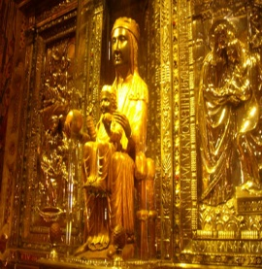
Según la leyenda se encontró la imagen de la Virgen en la “Santa coba”. La Virgen conocida como la “Moreneta” por su color oscuro es una talla románica de madera. La festividad de la Virgen de Monserrat se celebra el 27 de Abril y es la patrona de Cataluña.
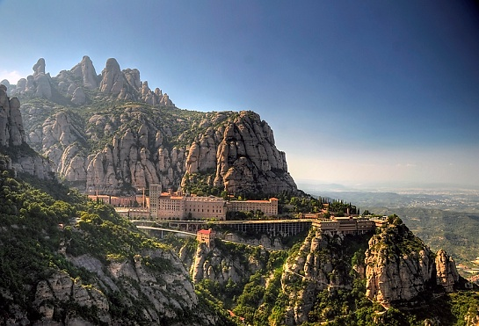
Laila Benatia
Carla Risco

